МИНИСТЕРУЛ ДЕЗВОЛТЭРИЙ  РЕЖИОНАЛЕ  АЛ РЕПУБЛИЧИЙМОЛДОВЕНЕШТЬ  НИСТРЕНЕ |  | 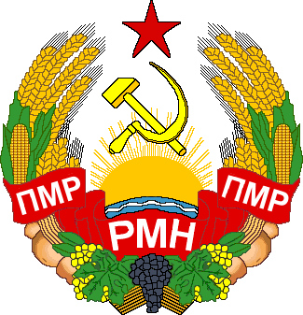 | МIНIСТЕРСТВО  РЕГIОНАЛЬНОГО РОЗВИТКУ  ПРИДНІСТРОВСЬКОIМОЛДАВСЬКОI  РЕСПУБЛІКИ
МИНИСТЕРСТВО РЕГИОНАЛЬНОГО РАЗВИТИЯ
ПРИДНЕСТРОВСКОЙ МОЛДАВСКОЙ РЕСПУБЛИКИ
ПРИКАЗ
_30 июня 2016 года_ |  | г. Тирасполь | № ____505________________
 | О введении в действие нормативных документов по стандартизации на территории Приднестровской Молдавской Республики

В соответствии с Законом Приднестровской Молдавской Республики от 23 ноября 1994 года «О стандартизации» (СЗМР 94-4) с изменениями и дополнением, внесенным законами Приднестровской Молдавской Республики от 10 июля 2002 года № 152-ЗИД-III (САЗ 02-28), от 24 декабря 2012 года № 259-ЗИ-V (САЗ 12-53), от 30 декабря 2013 года № 289-ЗИД-V (САЗ 14-1), от 21 января 2014 года № 35-ЗИ-V (САЗ 14-4), Постановлением Верховного Совета Приднестровской Молдавской Республики от 21 мая 2002 года № 584 «О признании рамочной нормой права на территории Приднестровской Молдавской Республики Соглашения «О проведении согласованной политики в области стандартизации, метрологии и сертификации» (с оговоркой) Межгосударственного совета по стандартизации, метрологии и сертификации» (САЗ 02-21),на основании ходатайства ЗАО «Бендерский мясокомбинат», а также в целях актуализации нормативной базы стандартов, приказываю:
1. Ввести в действие на территории Приднестровской Молдавской Республики в качестве государственных стандартов Приднестровской Молдавской Республики, следующие межгосударственные стандарты с редакционными изменениями, соответствующими требованиям законодательства Приднестровской Молдавской Республики:
1) ГОСТ 31452-2012 «Сметана. Технические условия»;
2) ГОСТ 31759-2012 «Масло рапсовое. Технические условия»;
3) ГОСТ 31761-2012 «Майонезы и соусы майонезные. Общие технические условия»;
4) ГОСТ 31762-2012 «Майонезы и соусы майонезные. Правила приемки и методы испытаний»;
5) ГОСТ 31806-2012 «Полуфабрикаты хлебобулочные замороженные и охлажденные. Общие технические условия».
2. На официальном сайте Министерства регионального развития Приднестровской Молдавской Республики (http://minregion.gospmr.org/)в двухнедельный срок со дня официального опубликования настоящего Приказа разместить тексты, либо ссылки на сайты, содержащие тексты введенных стандартов, согласно пункту 1 настоящего Приказа.
3. Настоящий Приказ вступает в силу со дня, следующего за днем его официального опубликования в газете «Приднестровье».

И.о. министра А.В. Медведев

